Guía de ejercicios.
I.- Verdadero o Falso
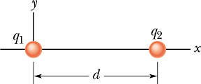
En la figura 1 se muestran dos cargas puntuales q₁ =1 nC y q₂ = -10 nC separadas una distancia d. F₁₂ es la fuerza que ejerce la carga 1 sobre la carga 2 y F₂₁ es la fuerza que ejerce la carga 2 sobre la carga 1. Determine si las aseveraciones A, B y C son verdaderas o falsas

Figura 1

- La magnitud de F₂₁ es 10 veces más grande que la magnitud de F₁₂
- La dirección de F₁₂ es
- La dirección del campo eléctrico en la posición ocupada por q₁ es

Un alambre muy delgado de longitud L=2[m] presenta una densidad de carga eléctrica uniforme 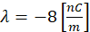. Determine si las aseveraciones D y E son verdaderas o falsas
- La carga eléctrica total en el alambre es 16 [nC].
- Si el alambre se divide en cuatro partes iguales, cada una de las partes tendrá una densidad lineal de carga eléctrica igual a 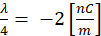.

En la figura 2 se tienen cuatro cargas eléctricas puntuales fijas en los vértices de un cuadrado de lado 4[cm]. Determine si la aseveración F es verdadera o falsa
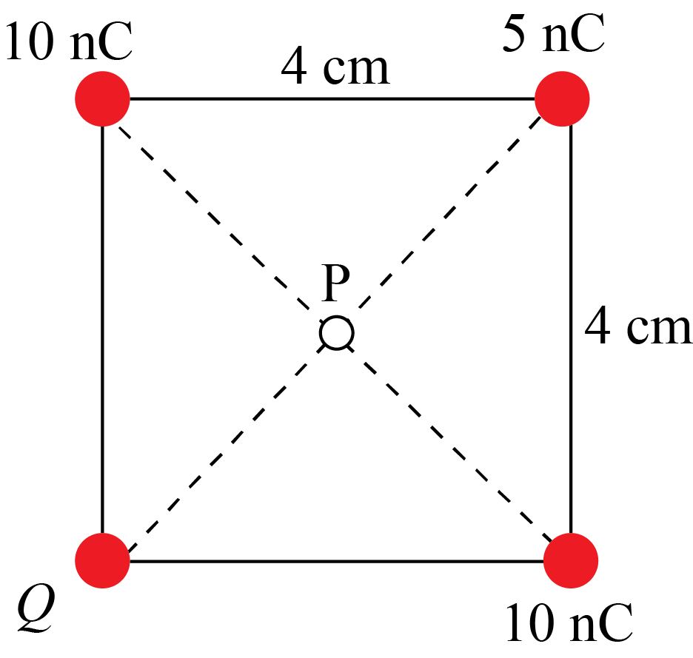
Figura 2

- Para que el campo eléctrico neto en el punto P sea nulo, es necesario que la carga Q sea igual a -5 nC.

En la figura 3 se muestran tres cargas puntuales fijas en tres vértices de un cuadrado de lado a, en el vértice superior izquierdo se representan 5 vectores en direcciones diferentes. Determine si las aseveraciones g y h son verdaderas o falsas
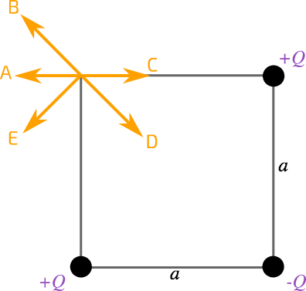

Figura 3

- El campo eléctrico neto en el vértice superior izquierdo esta mejor representado por el vector B
- Si en el mismo vértice se ubica una carga – q, la fuerza eléctrica neta sobre dicha carga esta mejo representa por el vector B

Considere dos gotas de aceite A y B de igual forma y volumen, cada con una carga eléctrica distribuida uniformemente en todo su volumen, la primera con carga total q_{A}= 5 mC y la segunda con carga total q_{B}= -5 mC. Determine si las aseveraciones I y J son verdaderas o falsa
- Si las gotas se juntan, formando una sola gran gota, la carga eléctrica resultante será 10 mC
- La densidad volumétrica de carga eléctrica de la gota A es igual a la densidad volumétrica de carga eléctrica de la gota B
Problemas:
1.- Considere dos cargas iguales, ambas positivas. En la figura se muestran algunas líneas de campo eléctrico en las proximidades de dichas cargas y tres puntos A, B y C.
a) ¿En qué punto el campo eléctrico tiene mayor intensidad?
b) ¿Qué relación existe entre la intensidad del campo eléctrico y la densidad de líneas de campo?
c) Indique en el dibujo la dirección del campo eléctrico en los puntos mostrados.

2.- Dos cargas se encuentran en vértices opuestos de un cubo de lado L. En el origen del sistema de coordenadas se encuentra una carga eléctrica positiva q_{A} mientras en el vértice opuesto de coordenadas (x, y, z)= (L,L,L) se encuentra una carga negativa q_{B} =-2q_{A} .
- Determine la fuerza eléctrica sobre la carga q_{A}
- Determine el campo eléctrico en el punto P de coordenadas (x_{p}, y_{p}, z_{p}) = (L/2, L, L/2)
- Si en el punto P se deja una carga negativa de magnitud q_{p} ¿Cuál será la fuerza eléctrica sobre ella?

